# vscode编写插件详细过程

## 前言

之前编写了一个vscode插件用vscode写博客和发布，然后有园友要求写一篇来介绍如何开发一个vscode扩展插件，或者说介绍开发这个插件的过程。然而文章还没有写，园子里面已经有人发布一个文章，是园友上位者的怜悯的VSCODE 插件初探介绍了自己开发的一个插件与如何简单的开发一个插件。虽然已经有这么一个文章，但是我觉得还是可以更仔细的来介绍如何来开发一个vscode插件，也算之前说好要写这么一个文章的一个承诺吧，于是就有了还这么篇文章。

一、开发环境介绍与安装

为了演示一个安装环境，我安装了一个干净的win10系统来操作截图。

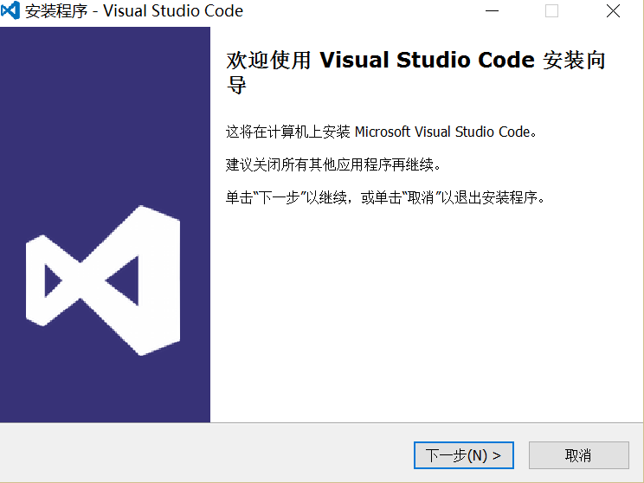

1.首先我们需要安装一个最基本的Visual Studio Code，我们可以先到官网下载一最新版本的来进行安装，点击上面的连接，进去下载总是懂的吧。下载完后点击安装，然后一直下一步安装就可以。

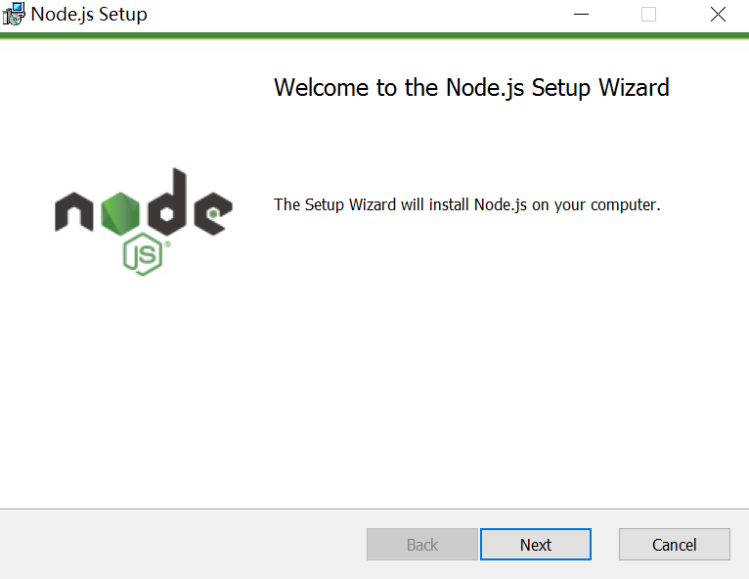

2.安装完vscode后呢，我们就需要来看如何开发我们的自己的插件了，参考官方文档Your First Extension(Example - Hello World)。根据文档我们得知我们需要安装一个 node.js,同样的点击前面的连接，到nodejs的中文网站下载一个安装程序，下载完点击安装下一步就可以。

3.在安装完上面两个工具后，我们还需要一个生产插件代码的东西，也就是 Yeoman 和 VS Code Extension generator.Yeoman的介绍不在本文章中，自己点击上面的连接去了解。我们可以打开cmd来执行下面的命令来安装这两个工具。npm使用介绍

npm install -g yo generator-code

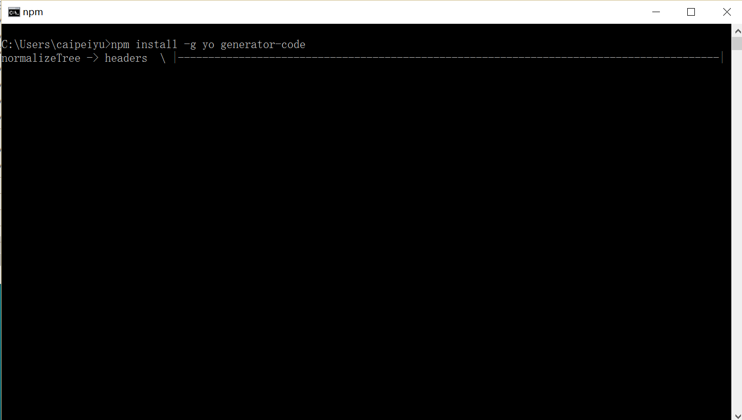

在完成上面的安装后，可以通过输入命令

yo code

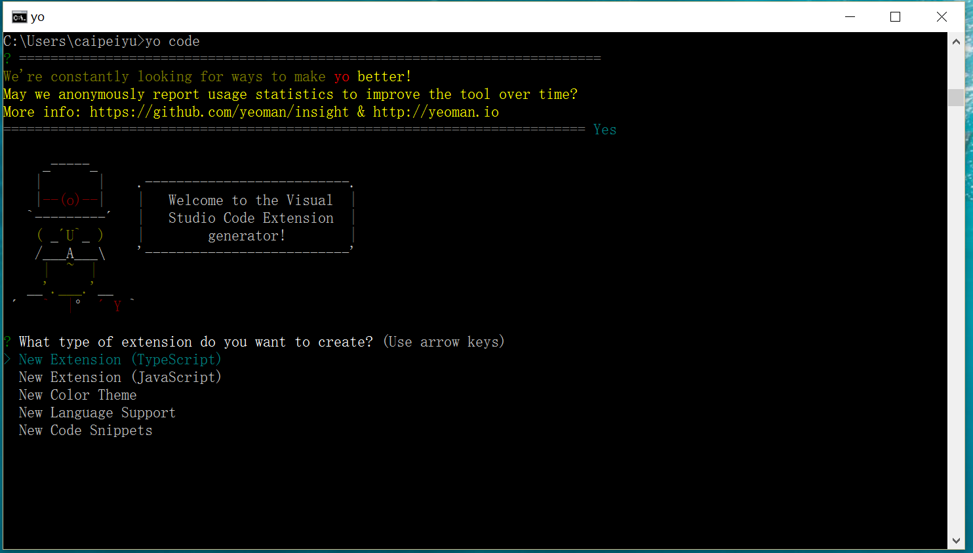

来生成我们要的基本代码。

在os系统上可以通过用上下键来选择要创建哪种类型的项目，在win可以通过输入1、2、3这样的数字然后按回车来选择。

二、生成基本代码的讲解与简单的修改

在几个项目类型中，我们选择了第一个TypeScript来作为我们编写扩展的语言，其他几个项目类型这里不做介绍。

TypeScript语法自行理解

项目结构介绍

我们创建的一个项目结构如下：

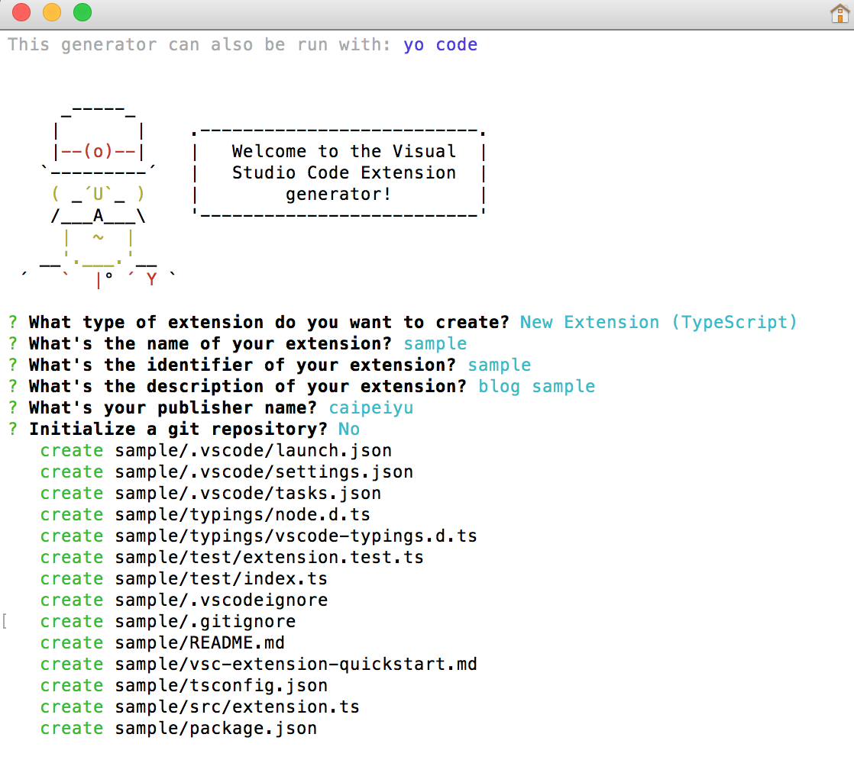

选择创建项目后有四个输入和一个选择

输入你扩展的名称

输入一个标志（项目创建的文件名称用这个）

输入对这个扩展的描述

输入以后要发布用到的一名称（和以后再发布时候有一个名字是对应上的）

是问你要不要创建一个git仓库用于版本管理

以上几个输入都会在package.json 这个文件里面有对应的属性来表示。输入完之后就创建了如上图的一个目录结构。这里不要脸的复制了一下别人的目录说明，由于我这个项目没有让生成git仓库，所以没有.gitignore 这个文件。还有node_modules等其他多出来的目录结构是创建项目后运行 npm install 这个命令生成出来的。

.

├── .gitignore //配置不需要加入版本管理的文件

├── .vscode // VS Code的整合

│ ├── launch.json

│ ├── settings.json

│ └── tasks.json

├── .vscodeignore //配置不需要加入最终发布到拓展中的文件

├── README.md

├── src // 源文件

│ └── extension.ts // 如果我们使用js来开发拓展，则该文件的后缀为.js

├── test // test文件夹

│ ├── extension.test.ts // 如果我们使用js来开发拓展，则该文件的后缀为.js

│ └── index.ts // 如果我们使用js来开发拓展，则该文件的后缀为.js

├── node_modules

│ ├── vscode // vscode对typescript的语言支持。

│ └── typescript // TypeScript的编译器

├── out // 编译之后的输出文件夹(只有TypeScript需要，JS无需)

│ ├── src

│ | ├── extension.js

│ | └── extension.js.map

│ └── test

│ ├── extension.test.js

│ ├── extension.test.js.map

│ ├── index.js

│ └── index.js.map

├── package.json // 该拓展的资源配置文件

├── tsconfig.json //

├── typings // 类型定义文件夹

│ ├── node.d.ts // 和Node.js关联的类型定义

│ └── vscode-typings.d.ts // 和VS Code关联的类型定义

└── vsc-extension-quickstart.md

运行与简单修改

介绍完目录结构后，我们可以来运行一下看看效果如果。我们打开一个vscode并把我们的sample目录自己拖拉到vscode的界面上，然后选择调试窗口，并点击开始调试或者直接按快捷键 F5

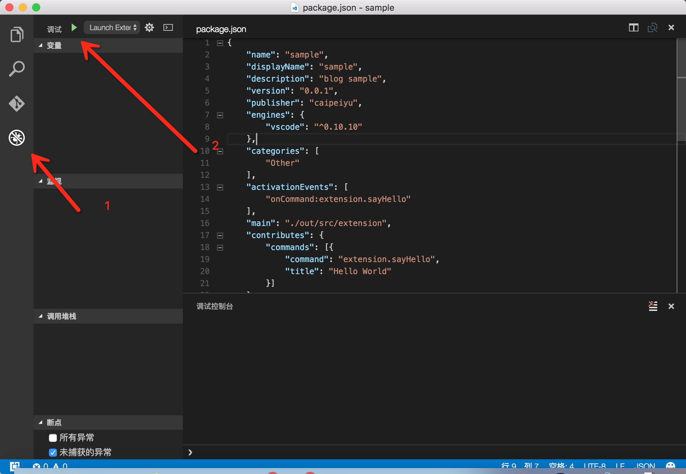

项目运行起来后，会调用一个新的vscode窗口在标题栏的地方显示一个[扩展开发主机]的标题，然后这个窗口是支持我们刚才运行的插件项目的命令。

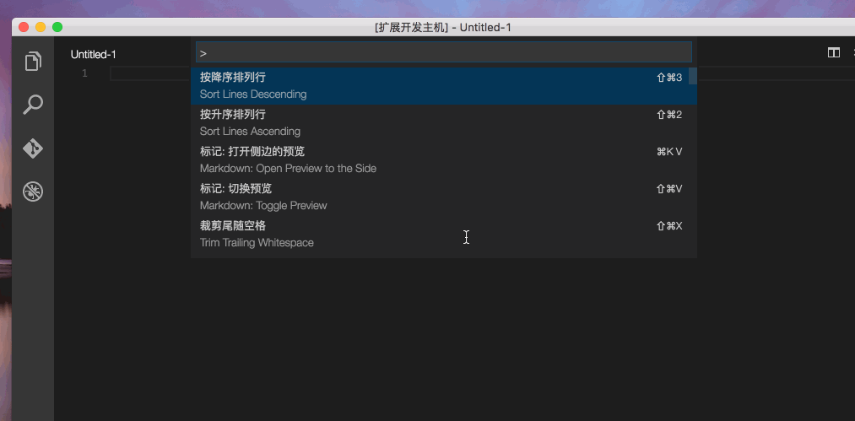

我们可以看到扩展插件已经正常的运行了，接下来我们可以来简单修改一下代码以实现不同的简单功能。在修改之前需要简单的认识两个文件

package.json

{

"name": "sample", //插件扩展名称（对应创建项目时候的输入）

"displayName": "sample",

"description": "blog sample", //插件扩展的描述（对应创建项目时候的输入）

"version": "0.0.1",

"publisher": "caipeiyu", //发布时候的一个名称（对应创建项目时候的输入）

"engines": {

"vscode": "^0.10.10"

},

"categories": [

"Other"

],

"activationEvents": [ //这是我们要理解的地方，是触发插件执行一些代码的配置

"onCommand:extension.sayHello" //这种是通过输入命令来触发执行的

],

"main": "./out/src/extension", //这个是配置TypeScript编译成js的输出目录

"contributes": {

"commands": [{ //title 和 command是一个对应关系的

"command": "extension.sayHello", //这个是对应上面那个命令触发的，在代码里面也要用到

"title": "Hello World" //这个是我们在vscode里面输入的命令

}]

},

"scripts": { //是在发布打包，或者其他运行时候，要执行的一些脚本命令

"vscode:prepublish": "node ./node_modules/vscode/bin/compile",

"compile": "node ./node_modules/vscode/bin/compile -watch -p ./",

"postinstall": "node ./node_modules/vscode/bin/install"

},

"devDependencies": { //这是开发的依赖包，如果有其他的依赖包，并要打包的话，需要把dev去掉

"typescript": "^1.8.5",

"vscode": "^0.11.0"

}

}

extension.ts

'use strict';

// The module 'vscode' contains the VS Code extensibility API

// Import the module and reference it with the alias vscode in your code below

import * as vscode from 'vscode';

// this method is called when your extension is activated

// your extension is activated the very first time the command is executed

export function activate(context: vscode.ExtensionContext) {

// Use the console to output diagnostic information (console.log) and errors (console.error)

// This line of code will only be executed once when your extension is activated

console.log('Congratulations, your extension "sample" is now active!');

// The command has been defined in the package.json file

// Now provide the implementation of the command with registerCommand

// The commandId parameter must match the command field in package.json

let disposable = vscode.commands.registerCommand('extension.sayHello', () => {

//只看这个地方'extension.sayHello'和 package.json 里面的 "onCommand:extension.sayHello" 是一个对应关系

// The code you place here will be executed every time your command is executed

// Display a message box to the user

vscode.window.showInformationMessage('Hello World!');

});

context.subscriptions.push(disposable);

}

// this method is called when your extension is deactivated

export function deactivate() {

}

这两个文件是很重要的，基本整个插件编写都是围绕着这两个文件来修改的，例如我们现在要增加多一个命令叫做 Hello Sample 那么我们先在 package.json 里面添加两个配置

...

"activationEvents": [

"onCommand:extension.sayHello",

"onCommand:extension.saySample"

],

"contributes": {

"commands": [{

"command": "extension.sayHello",

"title": "Hello World"

},{

"command": "extension.saySample",

"title": "Hello Sample"

}]

},

...

添加完这两个配置后，我们就需要在 extension.ts 里来注册这个命令事件

let disposable = vscode.commands.registerCommand('extension.sayHello', () => {

vscode.window.showInformationMessage('Hello World!');

});

context.subscriptions.push(disposable);

let saySample = vscode.commands.registerCommand('extension.saySample', () => {

vscode.window.showInformationMessage('This is a new sample command!');

});

context.subscriptions.push(saySample);

修改完代码后，再次运行效果如下图



三、 打包与发布

我们编写完一个插件，总不能要用的时候来运行代码然后来使用吧，而且要分享给别人也不方便啊。有个很low的办法，就是拷贝项目到插件目录，但是这不靠谱吧。所以我们需要一个打包工具叫 vsce 同样的可以用npm来安装，打开cmd执行命令

npm install -g vsce

安装完成后可以用命令窗口 cd 到你的项目目录下去，然后执行命令

vsce publish

来发布到marketplace.visualstudio.com上面去。发布成功后可以在vscode里面用 ext install 来按这个插件。这种做法我个人觉得特别的麻烦，还需要去配置一个token，然后这个token还的找个地方记住，还会过期，而且在发布过程中还得祈祷网络好。所以这里不介绍，有兴趣的自己看这里。那么这里来介绍一个打包成 .vsix 的插件，而且这个插件也可以通过这个页面上传分享。

cd到项目目录下，然后执行命令 vsce package 来打包一个

vsce package

Executing prepublish script 'node ./node_modules/vscode/bin/compile'...

Created: /sample/sample-0.0.1.vsix

我们可以看到执行了这个命令后，再执行一个 script 'node ./node_modules/vscode/bin/compile' 这个命令是在 package.json里面有配置

"scripts": {

"vscode:prepublish": "node ./node_modules/vscode/bin/compile",

"compile": "node ./node_modules/vscode/bin/compile -watch -p ./",

"postinstall": "node ./node_modules/vscode/bin/install"

},

执行完之后再创建了一个sample-0.0.1.vsix，这个就是我们打包好的插件安装包了，只要把这个直接拖到vscode的窗口上，就会提示你安装成功重启vscode，我们重启完之后就使用相关的命令。而且在插件的目录下也多了对应sample的目录。

